Правила поведения на водоемах весной
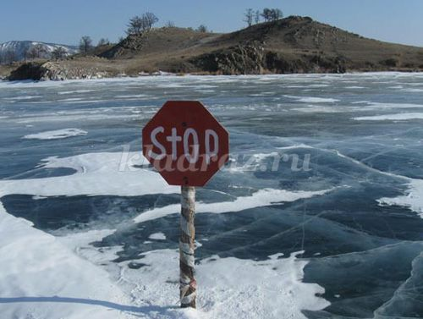
В последнее время участились случаи гибели людей на водных объектах. В основном все они происходят из-за беспечности граждан, игнорировании ими правил поведения и безопасности на водных объектах.
Государственные инспекторы по маломерным судам инспекторского участка № 2 Центра ГИМС Главного управления МЧС России по Забайкальскому краю напоминают, что приближается время весеннего паводка. Лед на реках становится рыхлым, «съедается» сверху солнцем, талой водой, а снизу подтачивается течением. Очень опасно по нему ходить так как в любой момент он может рассыпаться с шипением под ногами и сомкнуться над головой. Опасны в это время канавы, лунки, ведь в них могут быть ловушки - ямы, колодцы.
Но большую опасность весенний паводок представляет для детей.
Оставаясь без присмотра родителей и старших, не зная мер безопасности, т.к. чувство опасности у ребенка слабее любопытства, играют они на обрывистом берегу, а иногда катаются на льдинах водоема. Кое-кто из подростков умудряются ловить рыбу, находясь на непрочном льду. Такая беспечность порой кончается трагически. В этот период ребятам не следует ходить на водоемы. Особенно опасны для жизни глубокие ямы и промоины, которые не всегда огорожены и обозначены предупредительными знаками. Поэтому в этот период следует помнить:
на весеннем льду легко провалиться;
перед выходом на лед проверить его прочность - достаточно легкого удара, чтобы убедиться в этом;
быстрее всего процесс распада льда происходит у берегов;
весенний лед, покрытый снегом, быстро превращается в рыхлую массу.
ЗАПРЕЩАЕТСЯ:
Выходить в весенний период на отдаленные водоемы;
Переправляться через реку в период ледохода;
Подходить близко к реке в местах затора льда, стоять на обрывистом берегу, подвергающемуся разливу и, следовательно, обвалу;
Собираться на мостах, плотинах и запрудах;
Приближаться к ледяным заторам, отталкивать льдины от берегов, измерять глубину реки или любого водоема, ходить по льдинам и кататься на них (нередко дети используют всевозможные плавающие средства и бесхозные лодки, чтобы покататься по первой воде).
РОДИТЕЛИ!
Не допускайте детей к реке без надзора взрослых, особенно во время ледохода, предупредите их об опасности нахождения на льду при вскрытии реки или озера. Помните, что в период паводка, даже при незначительном ледоходе, несчастные случаи чаще всего происходят с детьми. Разъясняйте правила поведения в период паводка, запрещайте им шалить у воды, пресекайте лихачество. Не разрешайте им кататься на самодельных плотах, досках, бревнах или плавающих льдинах. Оторванная льдина, холодная вода, быстрое течение грозят гибелью. Разъясните детям меры предосторожности в период ледохода и весеннего паводка. Следует провести беседы «О правилах поведения на льду и на воде». Долг каждого воспитателя и родителя - сделать все возможное, чтобы предостеречь детей от происшествий на воде, которые нередко кончаются трагически.
ДОШКОЛЬНИКИ!
Не выходите на лед во время весеннего паводка.
Не катайтесь на самодельных плотах, досках, бревнах и плавающих льдинах.
Не прыгайте с одной льдины на другую.
Не стойте на обрывистых и подмытых берегах - они могут обвалиться.
Когда вы наблюдаете за ледоходом с моста, набережной причала, нельзя перегибаться через перила и другие ограждения.
Если вы оказались свидетелем несчастного случая на водоеме, то не теряйтесь, не убегайте домой, а громко зовите на помощь, взрослые услышат и помогут выручить из беды.
Не подходите близко к заторам, плотам, запрудам, не устраивайте игр в этих местах.
Не подходите близко к ямам, котловинам, канализационным люкам и колодцам.
ПОМНИТЕ, ВОДА НЕ ПРОЩАЕТ ОШИБОК!
По вопросам безопасности на воде Вы можете обратиться в инспекторский участок № 2 Центра ГИМС ГУ МЧС России по Забайкальскому краю по адресу: 674310, Забайкальский край, п. Приаргунск, ул. Губина, 2, пом. 19 или по телефону: 89145006049.

